Dzień Pluszowego Misia
Praca zdalna, grupa IV 25.11.2021

Dzień Pluszowego Misia co rok obchodzimy 25 listopada. To nie jest przypadkowa data, bo właśnie tego dnia przypada rocznica powstania tej maskotki. Samo święto nie ma jednak długiej tradycji, obchodzimy je dopiero od 2002 roku, kiedy to pluszowy miś obchodził swoje setne urodziny. Pluszowy miś – historia niezwykłej maskotki
Mało kto wie, że pluszowy miś to zabawka symbol z niezwykłą historią. Wszystko zaczęło się od prezydenta Stanów Zjednoczonych – Teodora Roosvelta, który w 1902 roku wybrał się z przyjaciółmi na polowanie. Podczas wyprawy postrzelono małego niedźwiadka. Prezydent nakazał jego uwolnienie, a całą historię zilustrowano komiksem w waszyngtońskiej prasie.
Jednym z czytelników gazety był pewien producent zabawek, który zainspirował się tym wydarzeniem i stworzył nową zabawkę dla dzieci, właśnie w formie pluszowego misia. Nazwał go Teddy Bear, co było oczywistym nawiązaniem do imienia prezydenta USA.

Zagadki o misiach

Co to za misie, co mieszkają w lesie?
Są bardzo miłe - tak wieść o nich niesie.
Przygody różne mają, specjalne jagody zbierają
I z nich sok magiczny wytwarzają.
On skakać pozwala i sił im dodaje,
Chyba już wiecie, tak mi się wydaje.
Jest pewien miś przez dzieci lubiany,
najczęściej jednak niedźwiedziem jest zwany.
Zamiast mieć swoją misiową rodzinkę,
kocha nad życie pewną dziewczynkę.
Dziewczynka psotna mu często kłopotów przysparza,
ale on ją wielkim misiowym sercem obdarza.
Jest o nich film, jest i książeczka.
Czy wiesz już jaki tytuł nosi ta bajeczka?
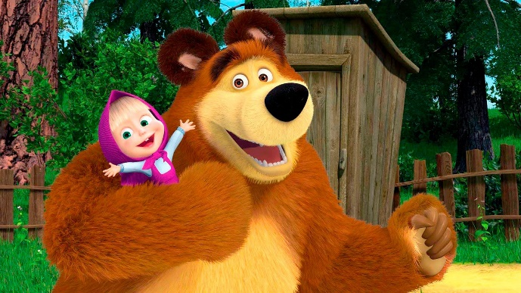
Bure łapki, brzuszek bury
Małe uszka ciut do góry.
Mieszka w lesie, lubi miód
I jest czasem gruby ciut
i już wiecie pewnie dziś,
Że to zwierzę to jest….
Mieszkam w Stumilowym Lesie,
lubię słodki miodek - tak wieść niesie.
Razem z Tygryskiem czy Prosiaczkiem
stanowimy bardzo zgraną paczkę.

